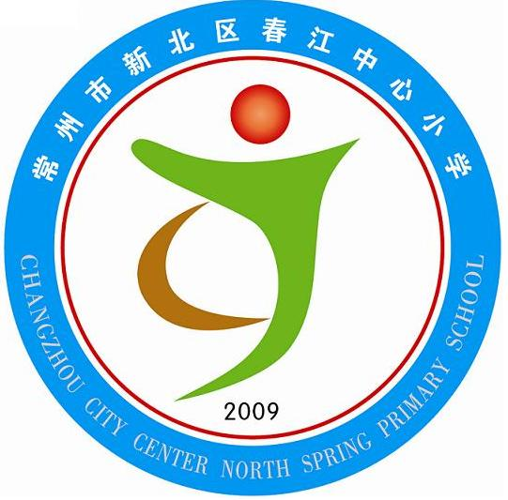
享受如春教育 培育有根新人
家访感想
春江中心小学 吴玲宁
家访，对我们教师来说，并不是一个陌生的词。作为联系家庭与学校的一条纽带，它发挥了无可替代的作用。
家访的目的是通过和家长沟通，共同帮助学生进步。家访时，我向家长反馈学生的在校表现。以表扬学生，主要从以下方面入手：学生的学习态度、学习成绩、完成作业和特长情况，团结同学、尊敬老师情况，生活自理能力等方面。了解学生的在家表现。委婉的劝导家长多关心学生的学习，有什么问题，有什么意见，有什么要求，请家长以电话或者到校向班主任及时反映。向家长了解对学校、老师有什么要求或者意见建议。因此，这次家访的气氛非常融洽，家长也乐意接受家访，并很热情客气地招待，孩子也在一边诚恳地听着，表示继续努力学习，使得各学科都能均衡发展。在生活方面家长反映有的同学吃饭慢以致会吃不饱饭。再一点就是饭菜凉。对刚刚开始寻找自我的一年级的孩子来说，一年级是梦想刚开始的时候，这时候孩子的每一点滴都需要家长和老师们去呵护去关注。
这次家访中，虽然在他们家都留的时间不是很长，但能让我们零距离见证学生的学习生活环境，感受家长在教育子女中真切的心境，理解家长望子成龙望女成凤的心情。这是我感受最深的一点。其次，这次家访，结合平时的家校联系本上的交流沟通，打开了教师与家长、教师与学生之间互动的心扉，让我们对教育教学中的反思更能实事求是，结合学生实际，希望在教学与学生的对话更具有针对性。

